**Sử dụng Webservice cho ứng dụng Android**

Đăng ký domain trên hosting 000webhost

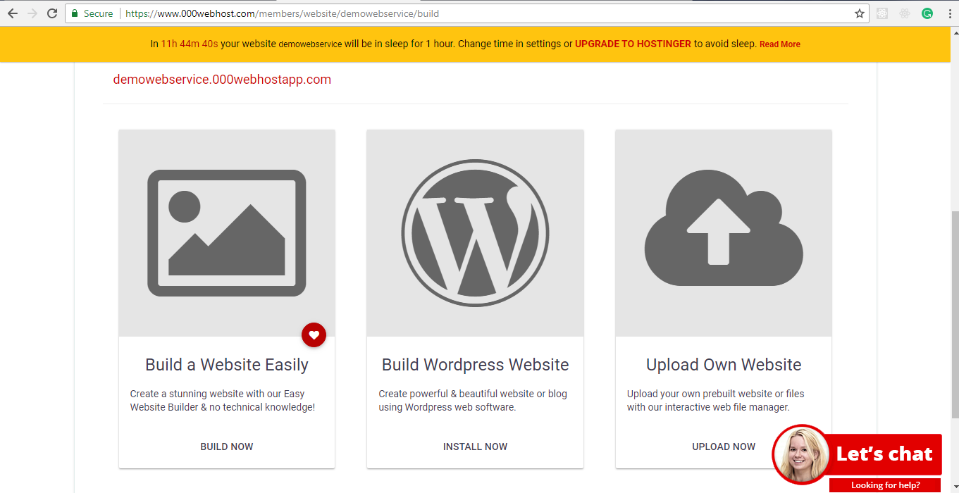

*Hình 1: Hosting 000webhost*

Tạo cơ sở dữ liệu và tải các file lên server

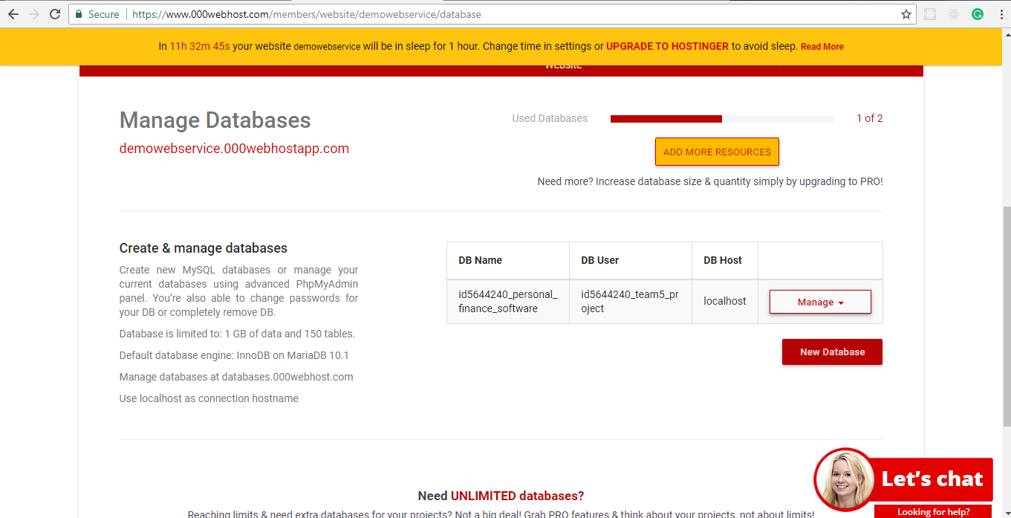

*Hình 2: Trang hiển thị database được tạo*

Thay vì sử dụng Xampp để tạo hosting ảo trên máy tính cá nhân thì sử dụng hosting free đã đăng ký để lưu cơ sở dữ liệu Mysql

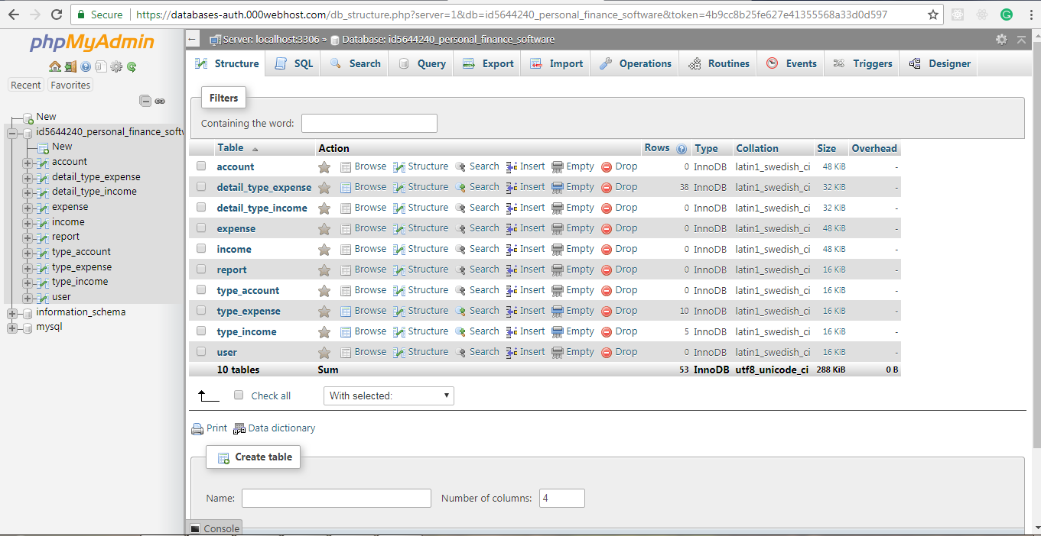

*Hình 3: Các bảng cơ sở dữ liệu trong phpMyAdmin*

Tải các file php kết nối với cơ sở dữ liệu lên server

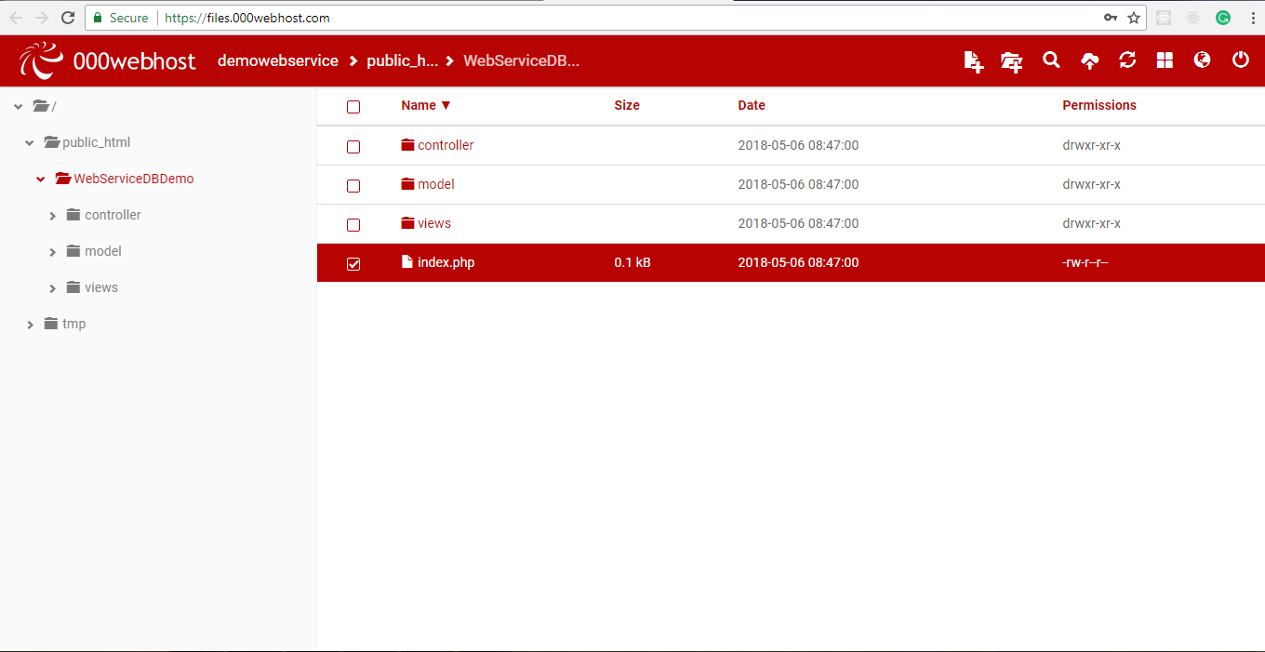

*Hình 4: Tải các file lên server*

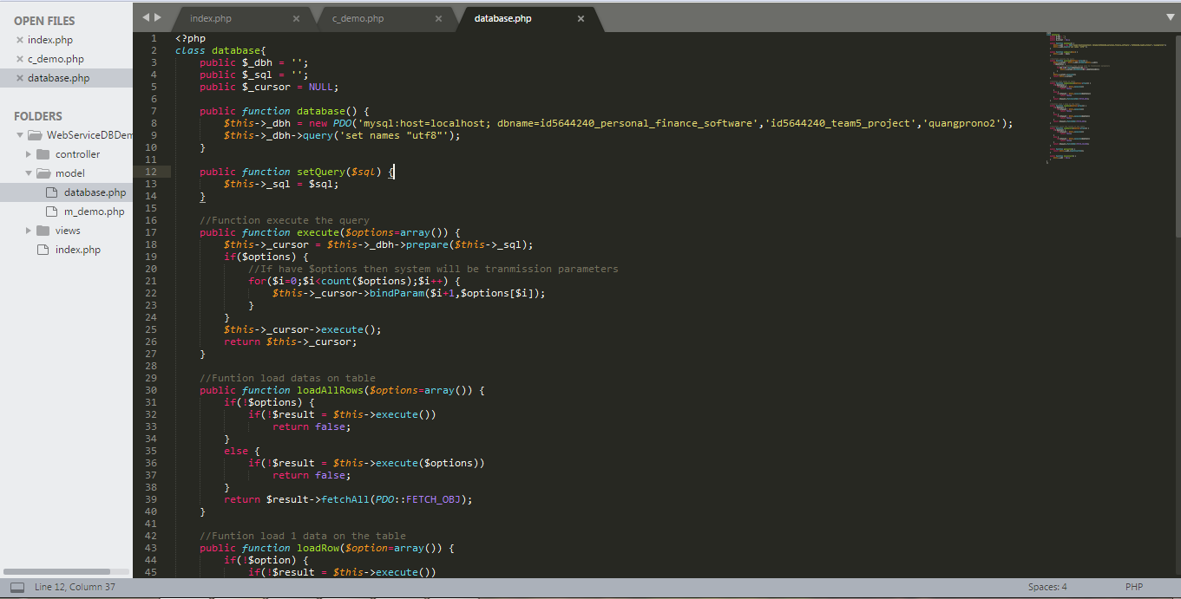

*Hình 5: File kết nối với mysql (database.php)*

Các file php sẽ truy vấn dữ liệu trong Mysql và trả về dữ liệu dưới dạng JSON và Android sẽ đọc dữ liệu đó rồi đẩy lên các Component

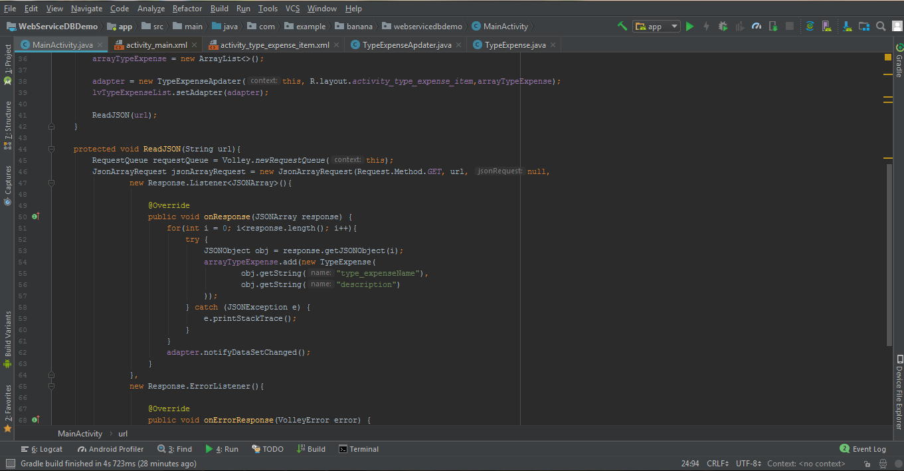

*Hình 6: Lấy dữ liệu JSON trong Android*

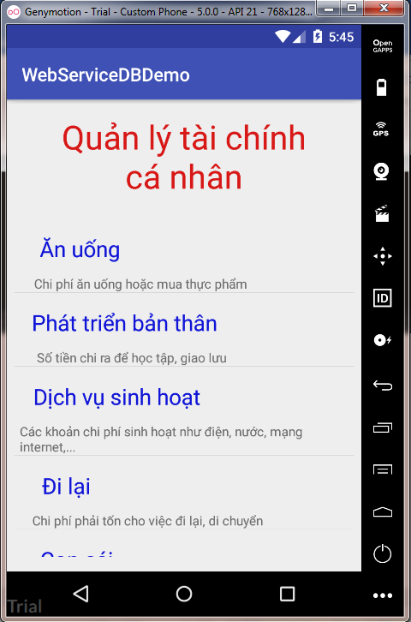

*Hình 7: Dữ liệu được hiển thị trên Android*